RepairCafé am 3. November 2016 in der Dürerstr.
Bei einem Kurby-Staubsauger wurden abgenutzte Kohlen festgestellt. Wenn neue beschafft sind, werden wir durch den Austausch das Problem beheben.
Ein Audioverstärker, der nach dem Umzug den Dienst verweigerte, konnte durch Reinigen der Steckkontakte im Gerät wieder in Gang gebracht werden.
Bei einem PC-Monitor, der nicht mehr anging, vermuten wir defekte Elektrolytkondensatoren. Wenn Ersatzteile beschafft sind, kann die Reparatur fortgesetzt werden.
Auf einem nicht mehr startfähigen Notebook werden wir bei einem der nächsten Termine ein neues Betriebssystem aufspielen.
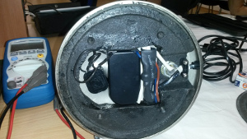
In einer Schreibtischleuchte konnten wir einen defekten Transformator feststellen. Ob ein Ersatzteil in passender Größe auffindbar ist, bleibt noch unsicher.
Bei einem Videorecorder mit mechanischen Problemen konnten wir die Ursache aus zeitlichen Gründen noch nicht ermitteln. Die Arbeit wird beim nächsten Mal an dieser Stelle weitergehen.
- Christian P.

